# TARGHE EDIFICI STORICI

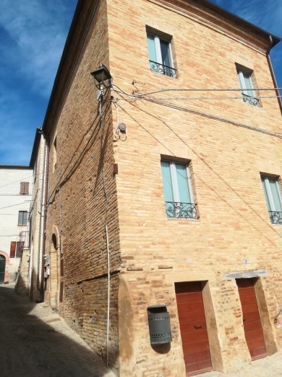***PALAZZO PRIORALE*** secc. XIV – XVIII

Edificio situato nel nucleo embrionale del castello, dove si riuniva il Consiglio della Comunità.

***PALAZZO SABBIONI*** secc. XIV – XIX

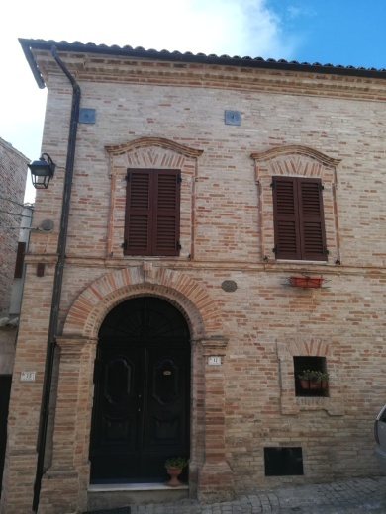Antica residenza dei De Nobili, poi dei marchesi Mancinforte Sperelli di Ancona. Nel corso del XIX secolo venne acquisito dai conti Sabbioni di Fermo. In questo edificio è vissuto il conte Giuseppe Sabbioni (1789 – 1874), Gonfaloniere del paese e insigne storico di Petriolo.

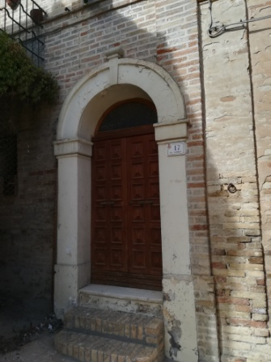

***PALAZZO DE NOBILI*** secc.XIV –XIX

Antica residenza della famiglia feudale De Nobili. Nel XIX secolo vi dimorò Marco De Nobili (1770 -1855), patriota e carbonaro durante i moti maceratesi del 1820.

***PALAZZO LAURI*** secc. XIV – XX

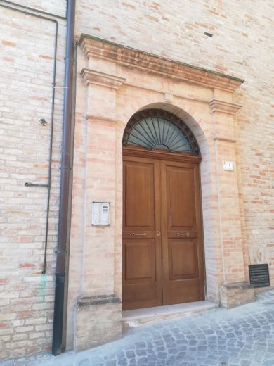Grande residenza conosciuta anche come “Palazzaccio”. Appartenne ai Da Varano di Camerino. Dal XVI secolo proprietà della Famiglia Lauri, originaria di Petriolo ed ascritta alla nobiltà Maceratese e Settempedana. Fu residenza del conte Tommaso Lauri (1818 -1894), Sindaco di Macerata e Senatore del Regno d’Italia.

***PALAZZO CATALANI*** secc. XIV – XIX

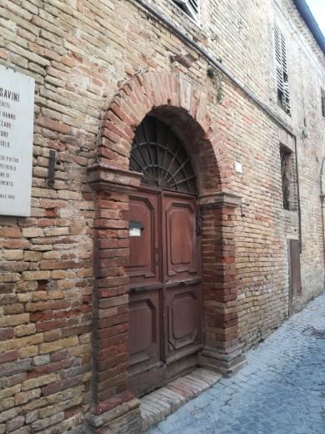Residenza della nobile famiglia Adami di Fermo. Nel 1658 viene acquistato dal petriolese Marino Catalani (1607 – 1673), illustre avvocato, nobile romano e ferrarese. Nel 1867 passa per eredità dai conti Catalani ai marchesi Savini di Camerino. Conserva al suo interno un frantoio per olio di impianto seicentesco e camere del primo piano affrescate.

***TORRE CIVICA***secc. XIII – XIX

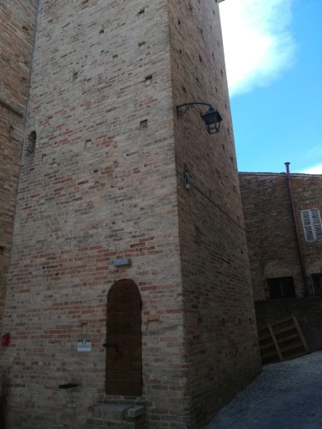Non si conosce la data di edificazione della torre che lo storico Sabbioni dice *antichissima.* Fungeva anche da torre campanaria dell’attigua chiesa di S. Martino.Nel 1575 venne restaurata in maniera radicale da parte di mastri muratori lombardi. Al piano terra è ben visibile una antica volta a crociera.

***CHIESA DEI SS. MARTINO E MARCO*** secc. XII – XVIII

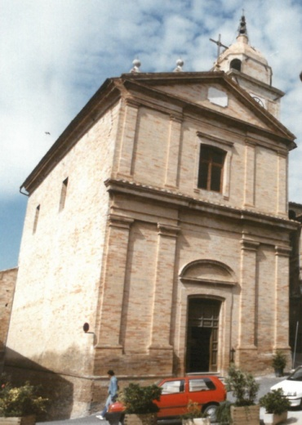Impianto risalente al 1100 circa. Edificata su suolo Lateranense. Ricostruitauna prima volta nel 1512 e poi negli anni 1775 -1790 ad opera del Prevosto don Giovanni Francesco Cordella da Fermo (1736-1812), su progetto dell’architetto Pietro Augustoni da Como.

***SANTUARIO MADONNA DELLA MISERICORDIA*** secc. XV –XVIII

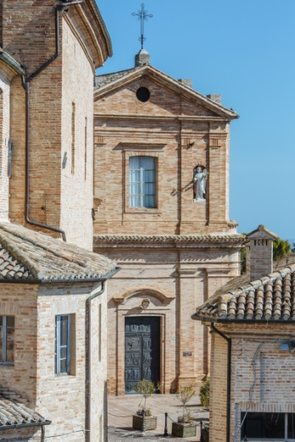

Fondata su suolo Lateranense tra il 1496 ed il 1498, viene ampliata negli anni 1782-1787 ad opera dell’architetto Pietro Augustoni da Como.Amministrata dalle due confraternite della Misericordia e del SS.

Sacramento. Al suo interno la pregevole statua lignea della Madonna con il bambino (1525), opera dello scultore abruzzese Giannantonio da Lucoli (Aquila). Nel 1920-21 viene decorata dal pittore Ciro Pavisa (1890 – 1972).

***PALAZZO COMUNALE*** sec. XVIII

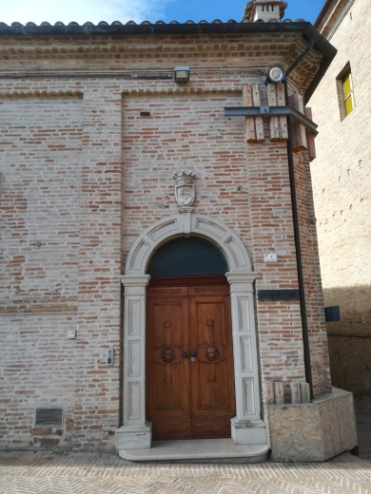Realizzato in forme neoclassiche dall’architetto Pietro Augustoni da Como tra il 1780 ed il 1785. In origine presentava l’ingresso al centro della facciata, mentre sulla sommità figurava un campaniletto in muratura con relativa campana pubblica.

***TEATRO COMUNALE*** secc. XVIII – XX

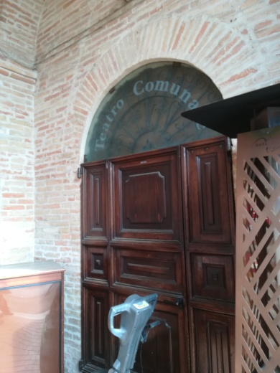Realizzato interamente in legno su disegno dell’architetto Pietro Augustoni da Como tra il 1786 ed il 1790. Nel secondo dopoguerra viene radicalmente trasformato in forme moderne.

***CHIESA DI S. MARIA DEL SUFFRAGIO***sec. XVIII

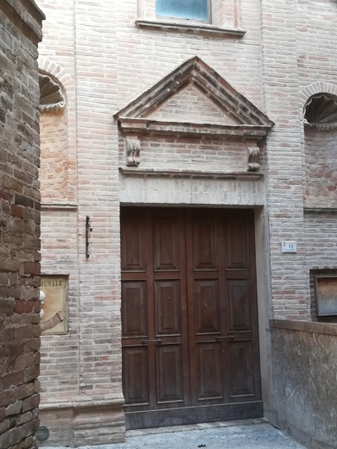Edificata tra il 1701 ed il 1726 a cura della Confraternita del Suffragio. Nel 1827 viene restaurata a cura del Priore della Chiesa di S. Maria del Soccorso e S. Basso, don Pietro Giovannetti, che vi trasferisce la parrocchia sino al 1855. Dopo l’unità d’Italia viene sconsacrata e ridotta a ricovero per merci e legnami. Restaurata dal comune nel 2003.

***PORTA NUOVA***sec. XVIII

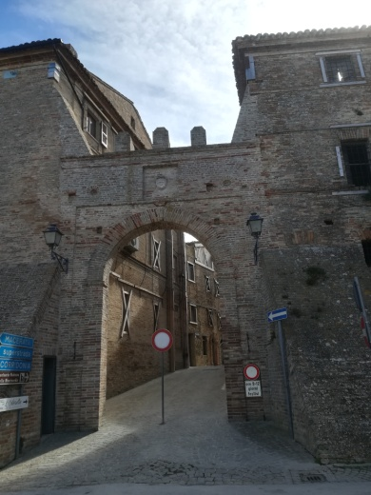Realizzata nell’anno 1737 per maggiore utilità della popolazione su un sito postotra le proprietà di Nicolò Lauri e Marino Girolamo Catalani.

***TORRIONE*** sec. XVI

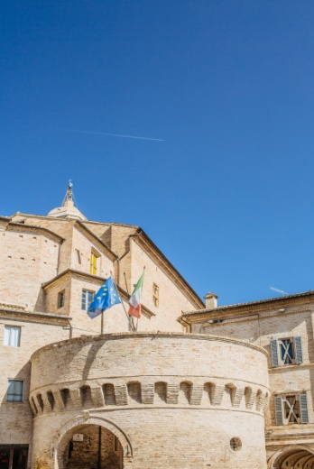Porta torre di forma cilindrica realizzata nel 1529 come testimonia la lapide in arenaria con gli stemmi di Petriolo e di Fermo, sul lato della apertura originaria, rivolta verso via del Castellano,poi chiusa nel secolo XVIII.

***CANTINA CATALANI*** sec. XVIII

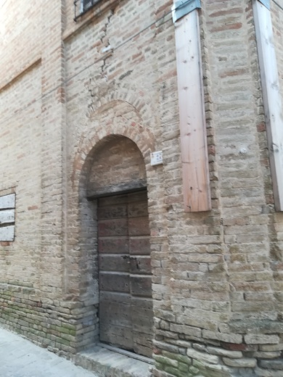Edificio pertinente alla nobile famiglia Catalani, utilizzato come deposito dei prodotti agricoli mentre il locale seminterrato era la cantina di vinificazione del vino cotto. Sono ancora presenti i due forni di ebollizione del mosto. Sopra ognuna delle tre vasche di pigiatura è posta una finestra attraverso la quale veniva scaricata l’uva dai carri agricoli che la trasportavano dalla campagna.

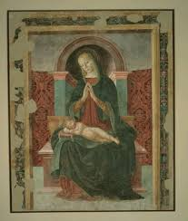

***CHIESA DI S. MARIA DEL SOCCORSO***secc. XIII – XIX

Impianto risalente al XIII secolo. La sua forma attuale si deve ai restauri ed ampliamenti realizzati nel 1745, nel 1868 e nel 1968. Al suo interno un pregevoleaffresco probabilmente del pittore Lorenzo d’Alessandro da San Severino datato 1490, raffigurante la Madonna seduta in trono con in braccio il Bambino Gesù.

***CHIESA DI S. MARIA DELLE GRAZIE*** secc. XVII – XIX

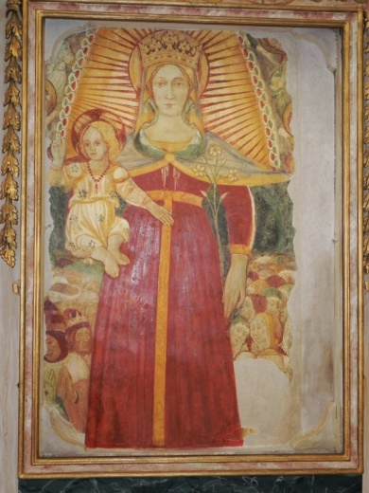Edificata sul luogo dove anticamente esisteva una edicola votiva con l’immagine della Vergine con il Bambino in Braccio. Intorno al 1670 viene realizzata una prima chiesa, restaurata ed ampliata poi nel corso dell’Ottocento. Al suo interno un affresco raffigurante la Madonna della Misericordia attribuito al pittore Pier Palma da Fermo dipinto intorno al 1475.

***CASA MERCURI*** secc. XVI – XX

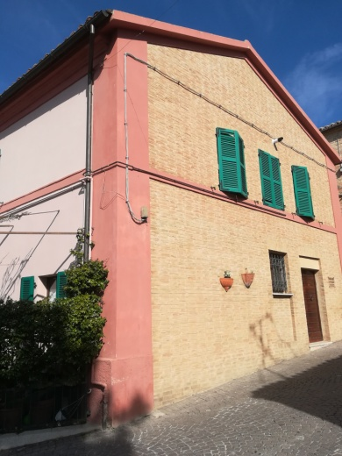Su questo sito nel 1567 venne trasferito l’ospedale degli infermi, in una proprietà spettante alla Compagnia della Misericordia. Nelle adiacenze nel 1571 Giovanni di Piersante De Nobili edifica una Chiesa intitolata a Santa Lucia, con l’immagine della Santa dipinta nel muro. Nel corso del XIX secolo la famiglia Mercuri edifica quila propria casa con annessa la bottega di Fabbri Ferrai.

***PALAZZO JAFFEI*** secc. XVIII

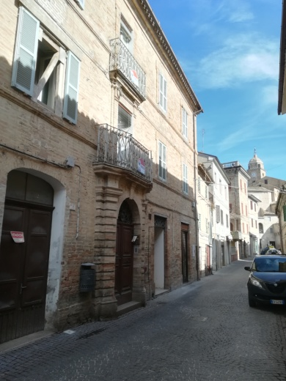Realizzato nella seconda metà del 700 dalla famiglia Jaffei. Conserva sopra il portone lo stemma nobiliare della famiglia. Vi ha dimorato Monsignor Raimondo Jaffei (1847 – 1932), Vescovo di Forlì dal 1895 al 1932.

***EX CHIESA DI S. ELISABETTA*** sec. XVII – XIX

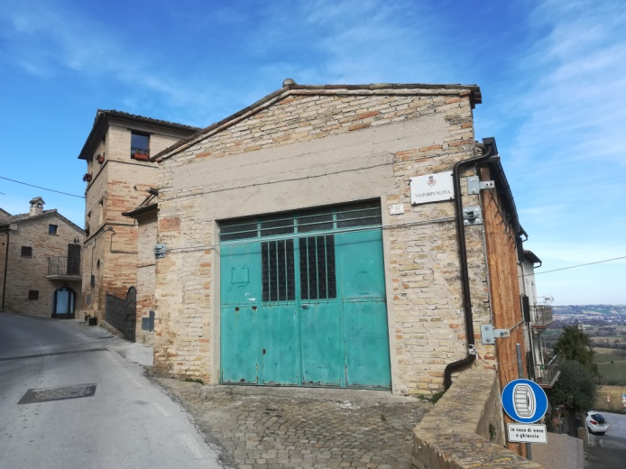Costruita nel 1667 per volontà della nobile famiglia Lauri. Nel secolo XVIII presentava un solo altare con il quadro ad olio raffigurante l’Immacolata Concezione di Maria con a destra S. Elisabetta ed a sinistra S. Nicola da Tolentino. Sconsacrata nel corso del XIX secolo.

.

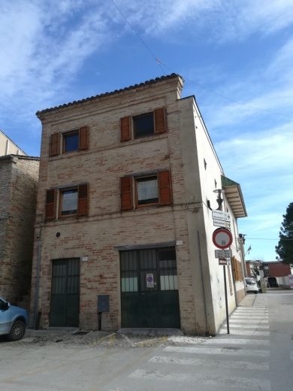

***CASA NATALE DI DON FELICE SILVESTRINI e EX CHIESA DELLA MADONNA DELLA PACE*** sec. XVIII

La chiesa fu edificata negli anni 1756 – 1759 da don Felice Silvestrini (1711-1779), Missionario Apostolico e Predicatore. Sconsacrata dopo l’unità d’Italia etrasformata in magazzino è stata demolita intorno al 1950 per creare l’attuale via di accesso alle scuole.

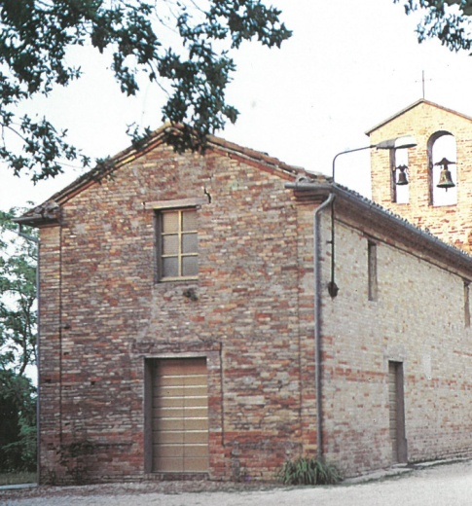***CHIESA DI S. MARIA DELLA CASTELLETTA*** secc. XIII – XIX.

Anticamente intitolata a S. Marina, sul luogo dove sorgeva un antico insediamento medievale denominato *Castrum Castellectae.* Nel 1574 si ha notizia di una Chiesa denominata S. Maria della Castelletta eretta per devozione dai coloni della contrada che ne curavano l’ufficiatura. Passata in proprietà dei Catalani,poi dei Savini, nel 1989 è stata donata alla Confraternita del SS. Sacramento.

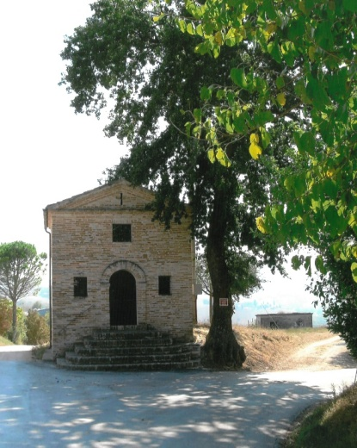

***CHIESA DI S. ANTONIO DI PADOVA***

Edificata intorno al 1660 da don Aurelio Adami di Fermo, nel 1666 viene acquistata dal petriolese Marino Catalani (1607-1673), che la perfeziona. Officiata nel giorno della festa del Santo, nel 1988 viene donata alla Confraternita del SS. Sacramento.

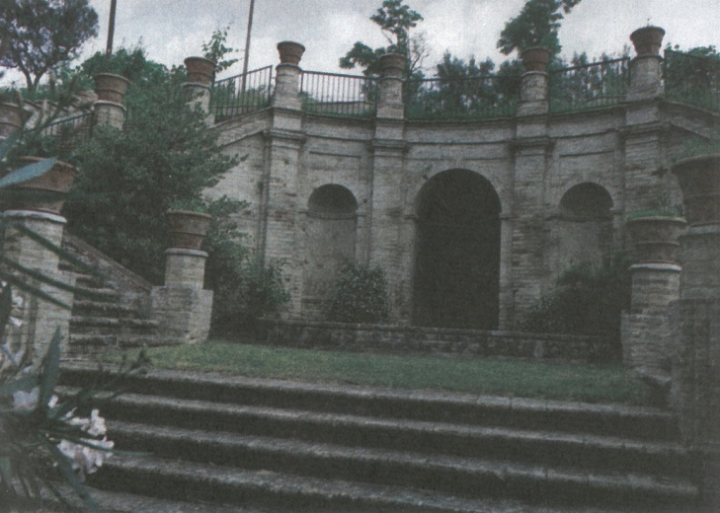***GIARDINO CATALANI*** sec.XVIII

Agrumeto, limonaie e giardino, con impianto semicircolare e una fontana alimentata da una vasca soprastante. Edificato per volontà del conte Giambattista Catalani di Fermo (1712 – 1793) per la coltivazione di agrumi ed ortaggi.